**中国建设银行**

**需求分析报告**

**新建非法贩卖野生动物洗钱模型**

|  |  |
| --- | --- |
| **当前版本:** | **1.1** |
| **文件状态:** | **草稿** |
| **作者:** | 夏欣、李喆 |

**修订记录**

|  |  |  |  |
| --- | --- | --- | --- |
| **日期** | **版本** | **修订描述** | **作者** |
| 2021.01.29 | V1.0 | 创建需求分析报告 | 夏欣、李喆 |
| 2021.05.20 | V1.1 | 修改需求分析报告 | 夏欣、李喆 |
|  |  |  |  |
|  |  |  |  |

目录

1. 业务背景及目标 4

1.1. 业务背景 4

1.2. 业务目标 5

2. 业务流程梳理及分析 5

3. 识别点分析 6

4. 场景分析 7

5. 建模评估 9

6. 项目信息登记 9

# 业务背景及目标

## 业务背景

**一、非法贩卖野生动物洗钱的定义**

非法贩卖野生动物(Illegal Wildlife Trade ，简称‘IWT’)是一种严重的跨国有组织犯罪，不仅破坏生态系统，使许多濒危物种面临灭绝的危险，滥食野生动物更严重威胁公共卫生安全，并滋生其它洗钱犯罪，目前加强国际合作打击IWT已成为全球各国和金融机构的共识。1973年在美国华盛顿签署的《濒危野生动植物种国际贸易公约》（Convention on International Trade in Endangered Species of Wild Fauna and Flora，简称‘CITES’）是全球最早的关于野生物国际贸易管制的公约，其精神在于管制而非完全禁止野生物种的国际贸易，其用物种分级与许可证的方式，以达成野生物种市场的永续利用性。该公约将管制物种归类成三项附录，附录一的物种为若再进行国际贸易会导致灭绝的动植物，明确规定禁止其国际性的交易；附录二的物种则为无灭绝危机，管制其国际贸易的物种，若仍面临贸易压力，族群量继续降低，则将其升级入附录一。附录三是各国视其国内需要，区域性管制国际贸易的物种。中国于1980年加入此公约，《国家重点保护野生动物名录》中所规定保护的野生动物，除公约附录Ⅰ、附录Ⅱ中已经列入的以外，其他均隶属于附录Ⅲ。

2020年12月24日，最高人民法院、最高人民检察院、公安部、司法部联合制定《关于依法惩治非法野生动物交易犯罪的指导意见》（公通字〔2020〕19号），从非法猎捕、收购运输及出售、食用或购买等三方面明确非法野生动物交易将触犯《中华人民共和国刑法》中的第三百四十一条的非法猎捕、杀害珍贵、濒危野生动物罪；非法狩猎罪；非法收购、运输、出售珍贵、濒危野生动物、珍贵、濒危野生动物制品罪；第三百四十条的非法捕捞水产品罪；以及第一百五十一条的走私珍贵动物、珍贵动物制品罪。该指导意见还指出明知他人实施非法野生动物交易行为，提供贷款、资金、账号、车辆、设备、技术、许可证件的，将以共同犯罪论处。

**二、目前的状况及趋势**

据2019年联合国环境规划署和国际刑警组织联合出版的相关报告披露，每年全球IWT犯罪收益金额高达70亿～230亿美元，约为合法野生动物贸易金额的1/4，已成为继毒品、贩卖人口、走私武器之后的第四大非法国际贸易，其犯罪规模巨大，为国际犯罪网络带来大量收入。而此前联合国毒品和犯罪问题办公室在2016年发布的首份《世界野生生物犯罪报告》显示，IWT犯罪行为具有极大的多样性，被截获物涉及的野生动植物品种多达7000种，涉及七个领域，包括海鲜；宠物、动物园和繁殖业；食品、药品和补品；艺术品、装饰品和首饰；化妆品和香水；时尚以及家具等。

2020年6月，全球反洗钱领域最具权威性的政府间国际组织金融行动特别工作组（FATF）发布了首份关于非法贩卖野生动物洗钱的报告。该报告是中国担任FATF轮值主席国期间的重点工作成果之一，此前我国于2019年11月及2020年2月两次成功举办了该领域的区域性和全球性专业研讨会。报告为各国当局和执法机构提供了指引，说明如何协调对策，以追踪捕杀和贩卖濒危动物的偷猎者和贩运者所产生的非法收益。报告共包括五章，分别为对IWT洗钱案例的分析、对IWT犯罪的金融分析、国际合作、公私合作、以及结论和行动建议，此外，报告在附录中收录了IWT洗钱收益的风险指标和对野生动物犯罪开展金融调查的其它良好范例，供相关各方参考。

近年来，我国也持续关注IWT犯罪。据我国海关总署发布的“国门利剑2019”打私联合专项行动情况显示，全国海关2019年共侦办濒危动植物及其制品走私犯罪案件467起，查获包括象牙、穿山甲等各类濒危物种及其制品1237.6吨，分别较上年增长2.2倍和8.6倍。而野生动物非法交易互联网化趋势明显，交易隐蔽性强，已形成了一条庞大而复杂的交易产业链。2020年新冠肺炎疫情发生以来，公安机关也严厉打击破环野生动物资源违法犯罪活动。在当前社会各界打击涉野生动物违法犯罪活动的严峻形势下，中国人民银行也于2020年8月下发相关洗钱风险提示，要求各家银行和支付机构提高警惕，加强监测，有效防范野生动物非法交易洗钱风险，并提出五方面具体工作要求：一是严格履行客户尽职调查义务；二是加大野生动物非法交易可疑资金监测力度；三是开展非法买卖野生动物账户专项排查；四是加强对野生动物非法交易外部舆情监控；五是紧扣当前疫情防控需求强化宣传和培训。

**三、 我行模型现状**

目前行内尚未建立专门针对非法贩卖野生动物洗钱的涉罪模型。但在2019年的日常可疑交易监测中发现相关线索，经人工分析确认并向人行相关分支机构上报过5份疑似IWT洗钱的重点可疑交易报告。经分析，有2份基本属于 “以案倒查”方式发现的，2份属于犯罪团伙中转账交易附言中发现野生动物名称相关字眼，另外1份属于被疑似地下钱庄涉罪模型预警，经过监测分析人员调查分析，最终上报为疑似非法买卖野生动物的可疑交易报告。

## 业务目标

基于以上背景，根据前述人行2020年第3期洗钱风险提示要求和行内工作需要，启动此次新建非法贩卖野生动物洗钱模型工作，力求增强对野生动物可疑交易的敏感度和辨识能力，有效监测并发掘有价值的可疑交易线索，对于经甄别涉嫌洗钱犯罪的交易活动，及时向相关监管机构和侦察机关报告。

# 业务流程梳理及分析

经调研参考联合国、FATF和APG的相关报告，人行2020年第3期洗钱风险提示，中国裁判文书网上公布的IWT相关案件信息，行内上报过的IWT相关重点可疑交易报告，互联网上公布的IWT相关案例和信息等，现将非法贩卖野生动物洗钱的流程和资金流向梳理总结如下图所示：

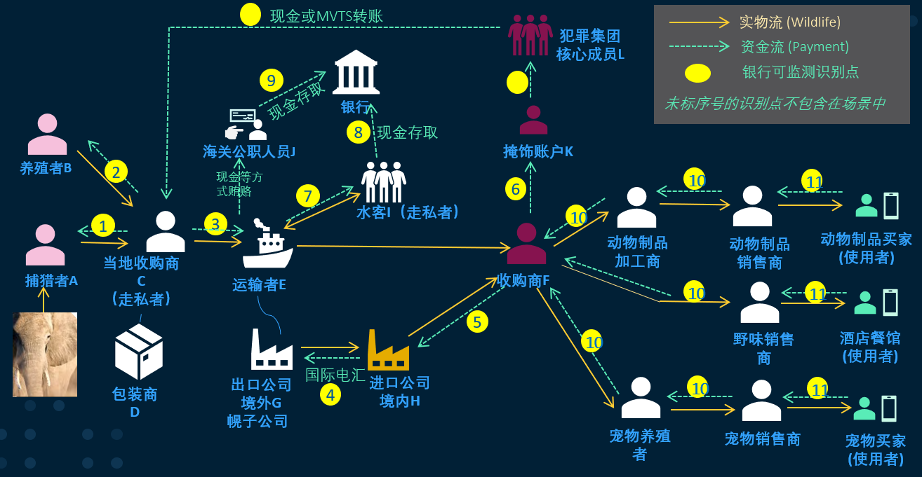

IWT洗钱流程主要包括养殖捕猎、走私运输、收购销售加工、以及使用四大环节，同时该非法产业链上还衍生出犯罪团伙核心成员洗钱以及公职人员受贿等环节，具体环节如下图所示：

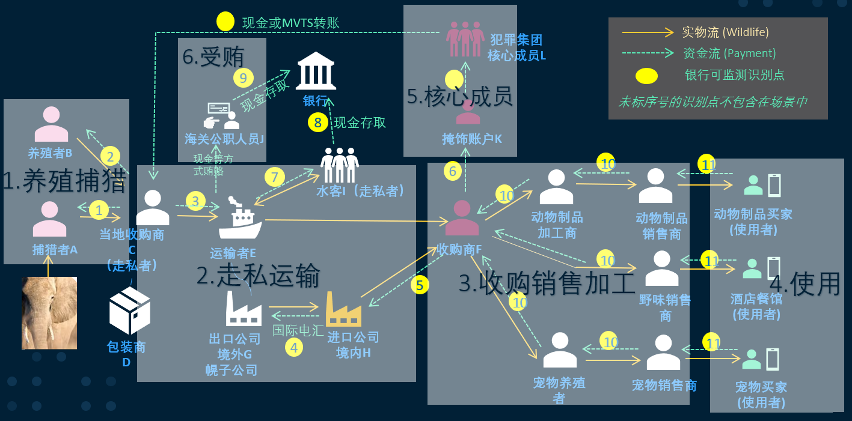

1. 养殖、捕猎环节

养殖者非法养殖保护动物，并将其出售给当地收购商。捕猎者非法猎捕、杀害野生动物，或者违反狩猎法规，在禁猎区、禁猎期或者使用禁用的工具、方法进行狩猎，破坏野生动物资源，再将野生动物交给当地收购商（走私者）以换取资金。

1. 走私、运输环节

当地收购商将收购的野生动物包装后，通过运输者（境外出口公司，通常为幌子公司）走私货运至国内，而境内收购商控制的境内进口公司通常以国际电汇的形式将货款转移至境外。此环节中通常涉及跨境交易。此外，走私运输的过程也可能通过水客完成。

1. 收购、销售、加工环节

境内收购商非法收购野生动物后，（1）将其出售给境内的动物制品加工商加工成野生动物制品，再出售给动物制品经销商进行销售；（2）直接出售给野味销售商进行销售；（3）出售给宠物养殖者继续养殖，再出售给宠物销售商进行销售。

1. 使用环节

使用者即最终买家，包括野生动物及其制品的买家、酒店餐馆（野味的买家）、和宠物买家。

1. 核心成员洗钱环节

大宗IWT洗钱一般都具有团伙特征且分工明确。核心成员可能从事走私、收购销售环节，也可能不参与IWT实际操作流程而仅通过IWT来清洗犯罪资金。但犯罪团伙中呈现资金由非核心成员向核心成员（或通过其掩饰账户）归集的情形。

在上述整个流程中，银行能够监测到各主要环节通过银行发生的现金存取、资金划转、和绑定银行卡的第三方支付交易。但鉴于犯罪团伙通常有多人作案且分工明确，资金网络中可能涉及到跨境和跨行交易，为避免由此造成的资金流向被切断，故建议按环节分别搭建子模型进行监控，以更有效的监测和发现可疑交易线索。

# 识别点分析

|  |  |  |  |  |
| --- | --- | --- | --- | --- |
| **需求来源** | **识别点描述** | **是否**  **建行适用** | **是否**  **进行监测** | **备注** |
| 人行2020年第3期洗钱风险提示和行内工作需求 | 按照前述第2部分中的5个环节分别进行子模型搭建，其中对每个子模型均从客户特征、行业风险、地域风险、交易风险四个维度进行场景分析，具体详见第4部分场景分析。 | 是 | 是 |  |

# 场景分析

## 养殖捕猎模型的场景

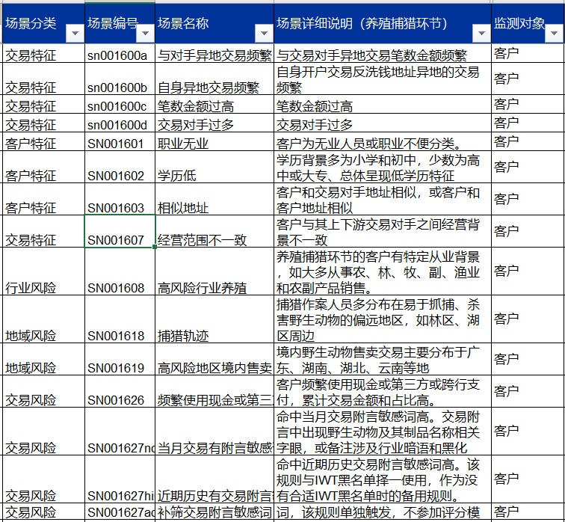

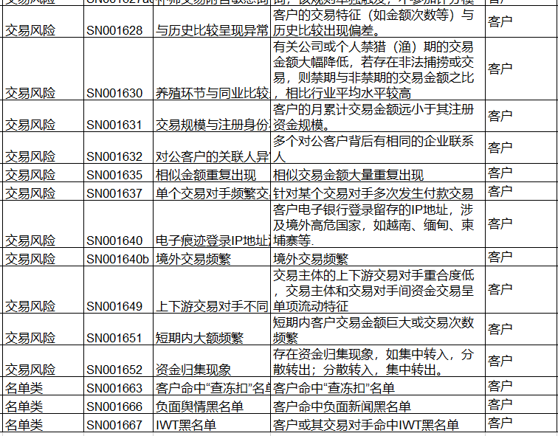

## 走私运输模型的场景

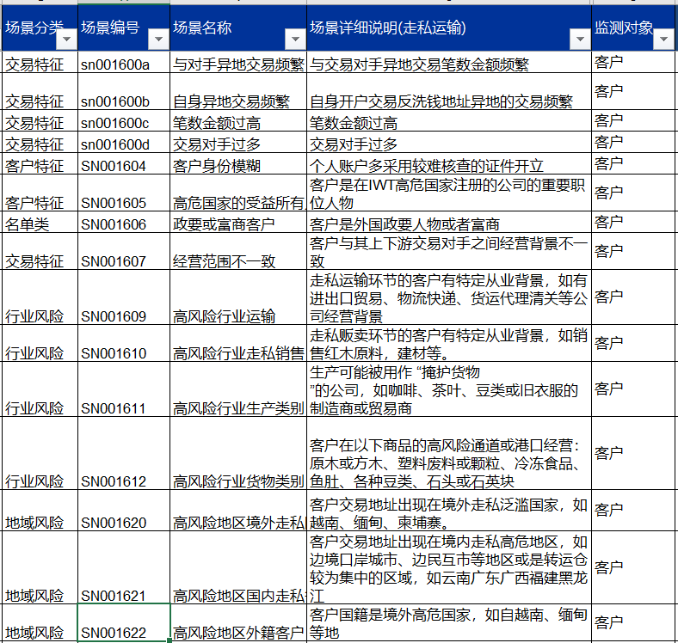

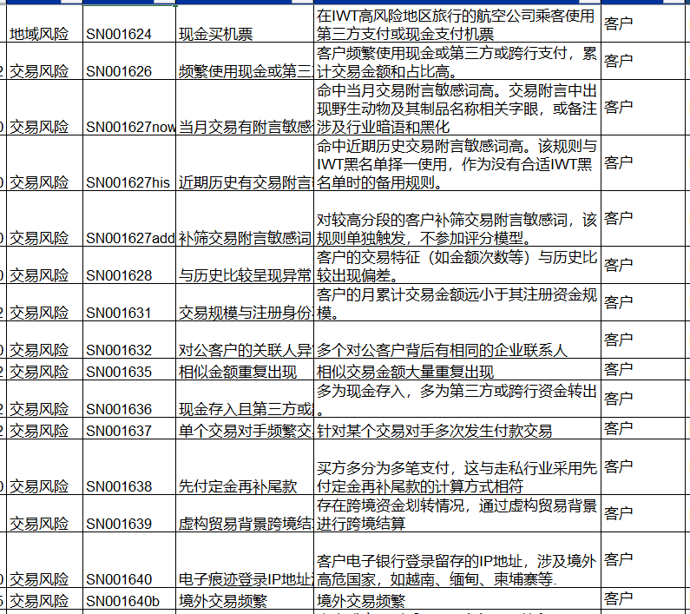

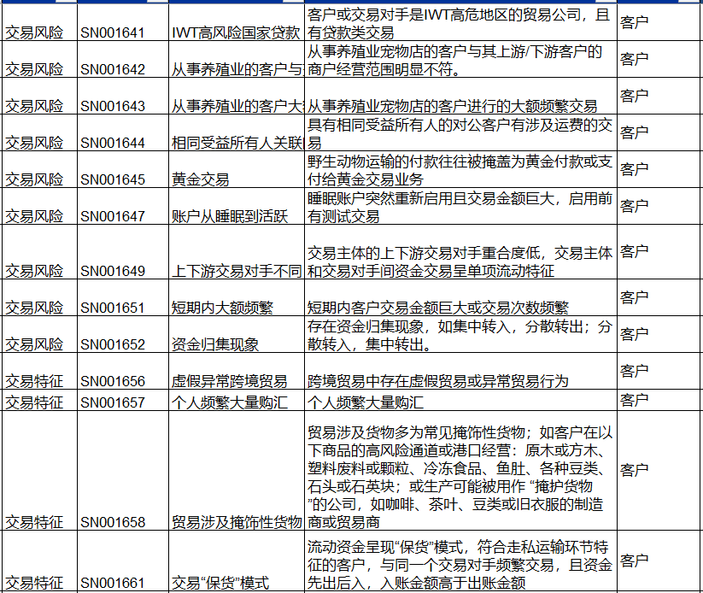

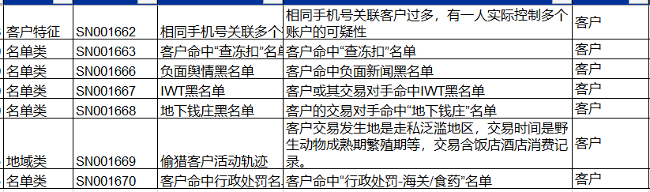

## 收购销售加工模型的场景

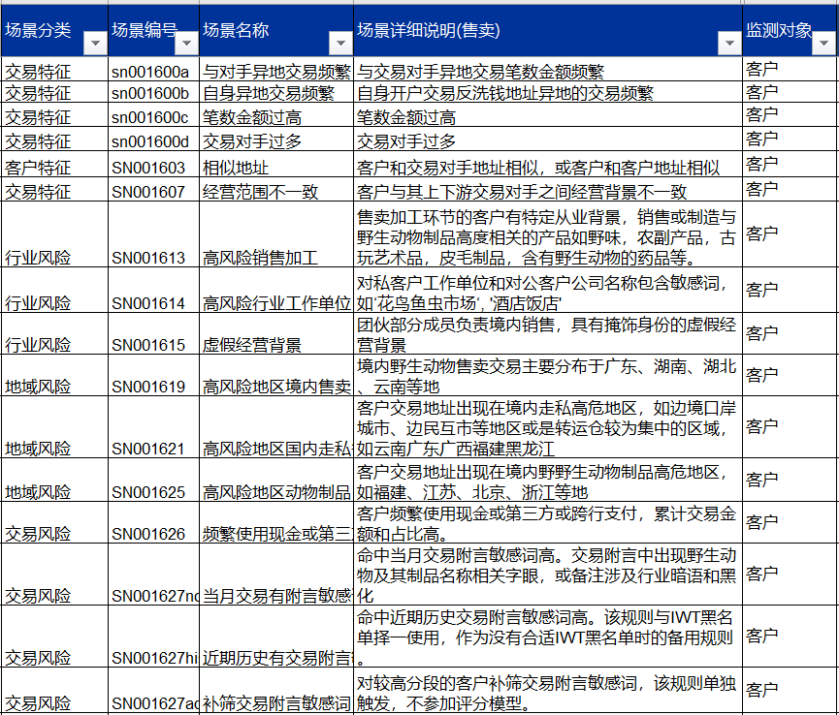

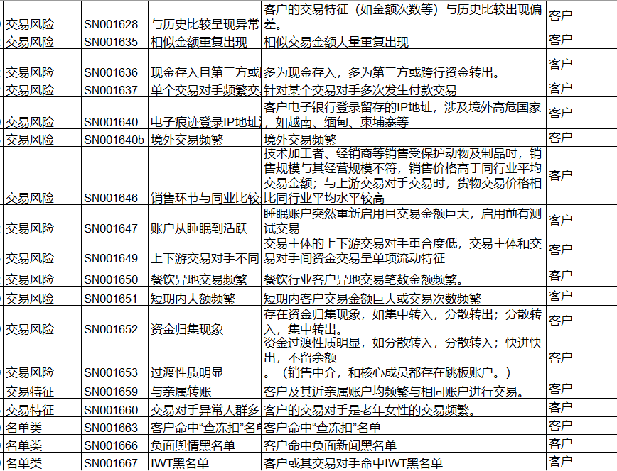

## 使用环节模型的场景

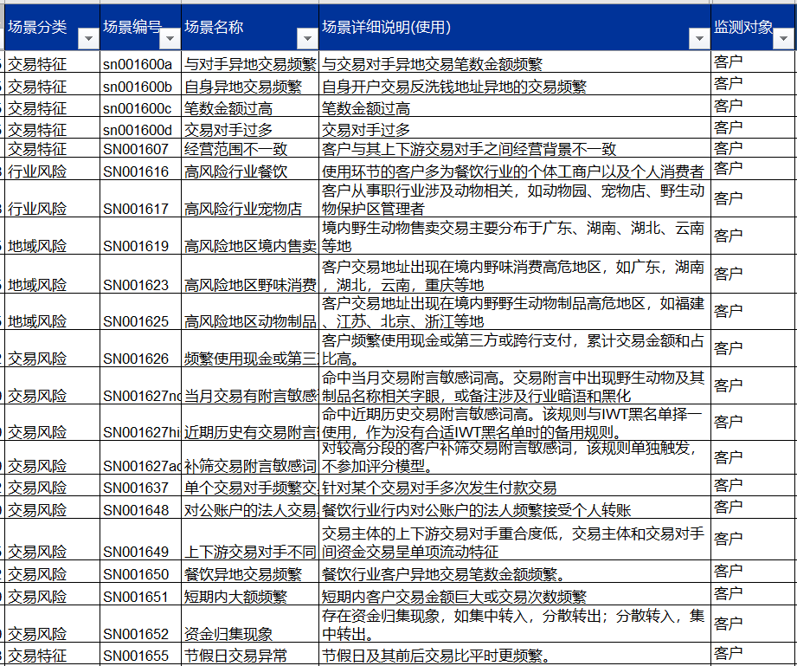



## 核心成员洗钱场景

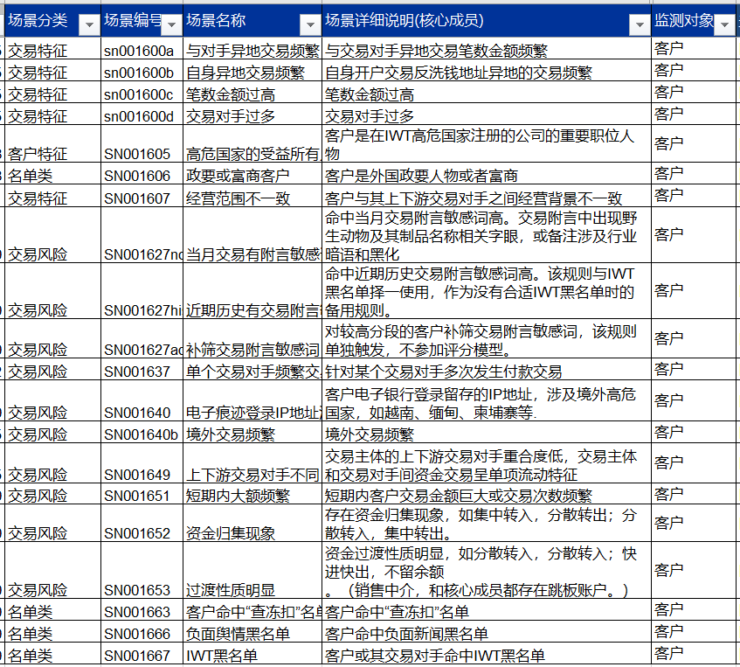

## 建模评估

结合当前IWT洗钱犯罪的形势和具体形式，拟采用如下方法进行模型建设：

1. 调研和收集内外部监管要求、相关案件、案例和信息，从中梳理总结IWT业务流程和资金流向图。
2. 从业务流程中提炼具体场景，再根据人行相关洗钱风险提示要求对每个场景从客户特征、行业风险、地域风险、交易风险四个维度进行分析，并逐个开展规则量化，明确相关指标。
3. 根据历史数据，对指标涉及的相关参数进行回溯计算和确认。

# 项目信息登记

|  |  |
| --- | --- |
| **项目信息表** | |
| 需求编号 |  |
| 需求名称(不超过50个字) |  |
| 归属部门 |  |
| 所属机构 |  |
| 项目概述(不超过200个字) |  |
| 负责人 |  |
| 负责人手机 |  |
| 负责人邮箱 |  |